Bac S – Sujet de SVT – Session 2016 – Emirats Arabes Unis

1ère PARTIE : (8 points)

GÉNÉTIQUE ET ÉVOLUTION

Des hommes sans chromosome Y

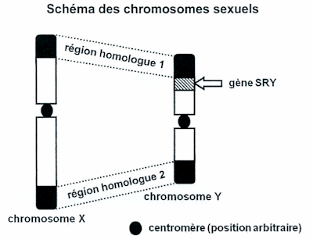
Céline et Erwan peinent à avoir leur premier enfant. Les résultats des examens prescrits pour comprendre la cause de cette difficulté montrent qu’Erwan présente une stérilité liée à une anomalie qui touche 1 homme sur 20 000 :
– son caryotype présente deux chromosomes X et une absence de chromosome Y,
– un des deux chromosomes X porte le gène SRY (Sex-determining Region of Y chromosome) dont le locus est, normalement situé sur le chromosome Y.
La présence de ce gène explique qu’Erwan ait développé un phénotype sexuel masculin.

Le médecin explique par ailleurs que les chromosomes X et Y présentent, aux extrémités de leur bras, des régions homologues 1 et 2.
La présence du gène SRY sur un chromosome X proviendrait donc, en fait, d’un transfert par crossing-over entre les chromosomes X et Y, lors de la méiose.

En tant que médecin, expliquer à ce couple :
– comment, dans le cas général de la méiose et la fécondation conduisent à un caryotype XY chez un homme.
– comment, dans de rares cas, un événement survenu au cours de la méiose, peut avoir pour conséquence la présence de deux chromosomes X, dont l’un porteur du gène SRY comme chez Erwan.

Votre exposé comportera une introduction, un développement structuré illustré de schémas explicatifs et une conclusion.

2ème PARTIE – Exercice 1 (3 points)

GÉNÉTIQUE ET ÉVOLUTION

Le riz de la mousson

Les caractéristiques des plantes sont en rapport avec la vie fixée.
Un espèce de riz, Oryza fluitans, est cultivée dans les zones de mousson qui peuvent subir des inondations plus ou moins durables. Oryza fluitans résiste aux contraintes des inondations progressives et prolongées, en gardant le haut de la tige et les feuilles au-dessus du niveau de l’eau.

On cherche à comprendre comment la tige et les feuilles du riz Oryza fluitans sont maintenues hors de l’eau, lors des moussons.

À partir de l’étude des documents, cocher la bonne réponse dans chaque série de proposition du QCM et rendre la fiche-réponse avec la copie.

Document 1 : Organisation de jeunes tiges de riz

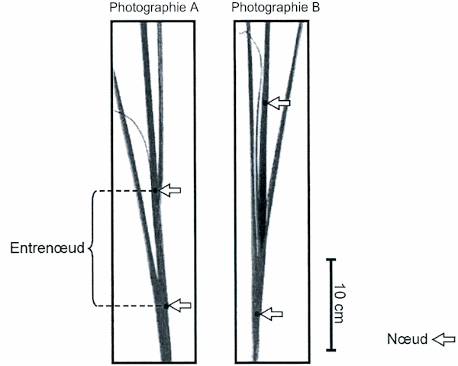

Photographie A : aspect typique de plants de riz ayant poussé à l’air libre.
Photographie B : aspect typique de plants du même âge sous immersion, lors d’une inondation pendant deux jours.
Les flèches indiquent les deux plus jeunes nœuds de chaque tige.
D’après M. Umeda et H. Uchimiya, Plant Physiol, 1994

Document 2 : éthylène et immersion du riz de la mousson

Document 2a : mesure de la concentration d’éthylène contenue dans des cavités intercellulaires d’un entrenœud (en µL/L d’air contenu dans ces cavités) de lots de plants de riz immergés et de riz cultivés à l’air libre
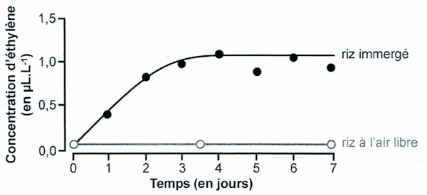
D’après J. Fukao et al., The Plant Cell, 2006

Document 2b : longueur des entrenœuds de lots de riz ayant poussé à l’air libre en présence ou en absence d’éthylène

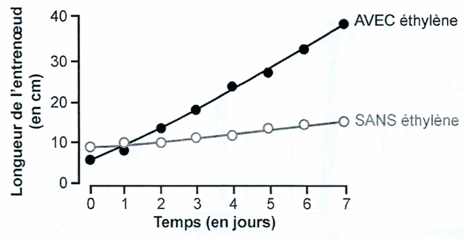

D’après J. Fukao et al., The Plant Cell, 2006

Fiche-réponse à rendre avec la copie

QCM

Cocher la réponse exacte pour chaque proposition

1- En deux jours, l’entrenœud d’un lot de plants de riz immergé :
☐ s’est moins allongé que celui d’un lot de plants de riz du même âge ayant poussé à l’air libre.
☐ s’est allongé trois fois plus que celui d’un lot de plants de riz du même âge ayant poussé à l’air libre.
☐ s’est autant allongé que celui d’un lot de plants de riz du même âge ayant poussé à l’air libre.
☐ a subi une augmentation de 10 cm de plus que celui d’un lot de plants du même âge ayant poussé à l’air libre

2- L’immersion d’un plant de riz entraîne :
☐ une diminution de la concentration d’éthylène.
☐ une production d’éthylène.
☐ une diminution de la production d’éthylène.
☐une consommation d’1 µL.L⁻¹ d’éthylène.

3- L’éthylène :
☐ induit une augmentation de la longueur des entrenœuds d’environ 35 cm en 7 jours.
☐ agit uniquement sur la longueur des entrenœuds des plants de riz immergés.
☐ agit uniquement sur la longueur des entrenœuds des plants de riz au bout de 7 jours.
☐ entraîne une diminution de la longueur des entrenœuds.

4- Lors de la mousson, le maintien du haut de la tige et des feuilles de riz hors de l’eau est du :
☐ à la fabrication d’éthylène par la plante en contact avec l’air libre.
☐ à la diminution de la concentration d’éthylène autour de la plante.
☐ à la croissance des feuilles qui consomment de l’éthylène.
☐ à l’allongement des entrenœuds sous l’effet de l’éthylène produit par la plante.

2ème PARTIE – Exercice 2 (Enseignement Obligatoire). 5 points

LA PLANTE DOMESTIQUÉE

De nouvelles variétés de tomates

Après la pomme de terre, la tomate est le légume le plus consommé dans le monde. Au cours de la domestication, des milliers de variétés différentes ont été produites.
Depuis 2013, une nouvelle variété de tomate cultivée, la Garance a été obtenue par l’INRA. Il aura fallu une vingtaine d’années de recherches pour l’obtention de cette tomate.

À l’aide de l’exploitation des documents mise en relation avec vos connaissances :
– présenter les intérêts d’avoir mis au point cette nouvelle variété Garance,
– expliquer comment la nouvelle variété Garance a été obtenu à partir de variétés anciennes, tout en recevant le label « sans OGM* ».

*Organisme Génétiquement Modifié

Document 1 : quelques critères de variétés de tomates cultivées

Document 1.a : comparaison de quelques critères agronomiques entre 3 variétés de tomates cultivées

VARIETES | NOMBRE DE RERSISTANCES AUX NUISIBLES | % DE TOMATES DECLASSEES | ASPECT ESTHETIQUE  (note sur 10) | QUALITE GUSTATIVE  (note sur 10)
DCC84  (tomate Cœur de bœuf rouge) | 3 | 5,8 | 8 | 6,0
Garance  (tomate ronde rouge) | 8 | 0,5 | 7,8 | 6,5
DN 75  (tomate ronde noire) | 4 | 2,1 | 7,5 | 6,5

* une tomate qui présente des défauts est dite « déclassée »

D’après C. Mazolier, Tomate en Agriculture Biologique : variétés de type ancien en tunnel froid. 2010
Des études ont révélé que les consommateurs préfèrent, esthétiquement, des tomates de gros calibres et de couleur rouge vif.

Document 1.b : teneurs (moyennes) des tomates de la variété Garance, en différentes substances par rapport à une tomate standard

Lycopène | + 65 %
Vitamine C | + 90 %
Sucres | + 32 %

D’après INRA, 2010

Document 2 : nature et propriétés physiologiques du lycopène et de la vitamine C

La vitamine C participe à la synthèse des globules rouges et contribue au bon fonctionnement du système immunitaire. Il est recommandé d’en consommer quotidiennement entre 75 et 90 mg.

Le lycopène est un pigment rouge vif dont la consommation régulière réduit le risque de souffrir d’une maladie cardio-vasculaire, du diabète ou encore de l’ostéoporose, et aurait un effet protecteur contre certains cancers.

Document 3 : l’obtention de nouvelles variétés végétales par croisement

La fleur de tomate est capable de s’autoféconder, c’est à dire que son pollen peut venir féconder ses propres ovules.

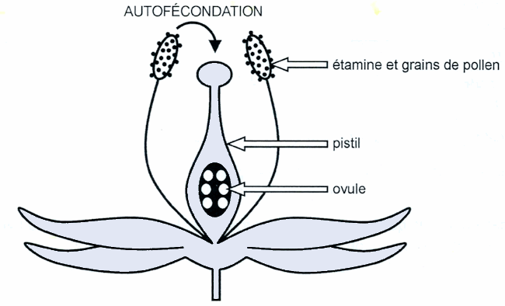

Pour forcer deux variétés, A et B, à se croiser, il est donc nécessaire de retirer les étamines de la plante qui sera utilisée comme femelle et d’apporter le pollen de la plante utilisée comme mâle.
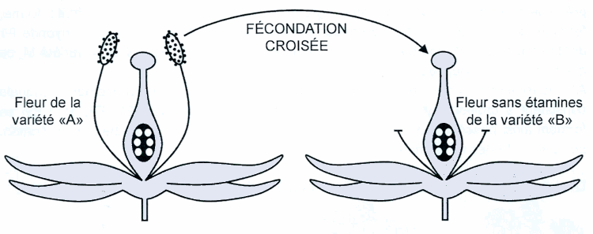

Document 4 : caractéristiques d’une variété de tomate sauvage

VARIETE | COULEUR | TAILLE DU FRUIT | QUALITES
Solanum cheesmanii | jaune – orange | 1 à 2 cm | – multiples résistances  – richesse en sucres

D’après S. D. Tanksley, The Plant Cell, 2004

Document 5 : la sélection de variété végétale par rétrocroisement

Document 5.a : le brassage intra-chromosomique ou crossing-over
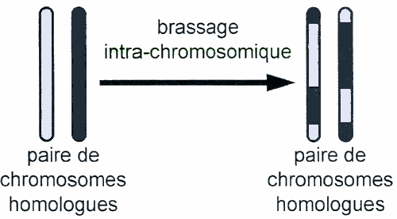

Document 5.b : le principe de la sélection par rétrocroisements

Soit une variété M de faible intérêt agronomique qui possède dans son génome, un gène Z codant un caractère que l’on souhaite transférer à une autre variété cultivée N présentant de nombreux caractères agronomiques intéressants (liés au fruit : forme, fermeté, couleur, taille…). Par le croisement de ces 2 variétés, on obtient un hybride F1 dont le génome renferme bien le gène Z mais aussi la moitié de l’ADN de la variété M, ce qui diminue beaucoup les qualités de l’hybride F1.
Afin de remédier à ce phénomène, on réalise alors une série de rétrocroisements lesquels consistent à croiser l’hybride F1 avec la variété N. Les hybrides (F2, F3, etc.) qui se forment ainsi possèdent de moins en moins d’ADN de la variété M. À chaque génération, seuls les hybrides renfermant le gène Z sont sélectionnés.

Document 5.c : schéma décrivant le principe de la sélection par rétrocroisements
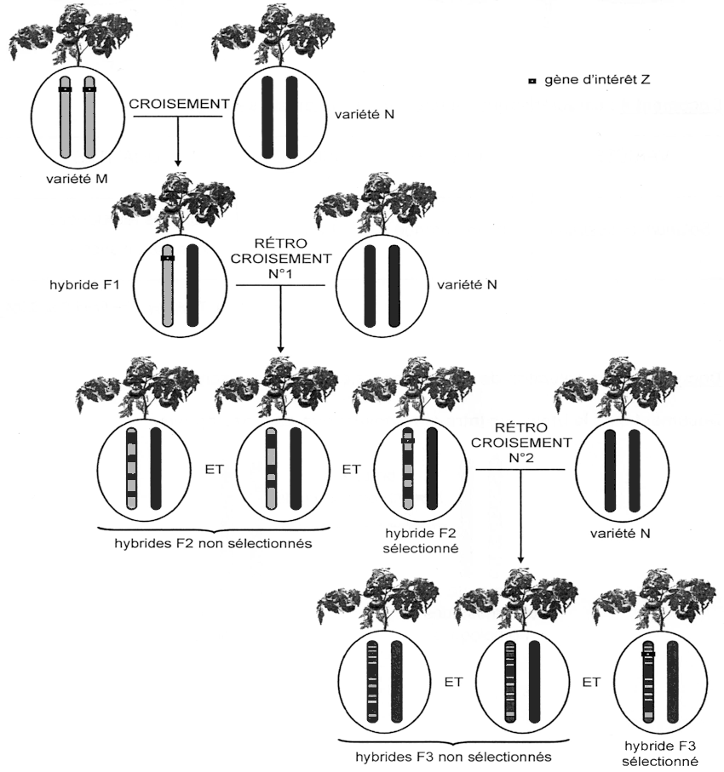

2ème PARTIE – Exercice 2 (Enseignement de spécialité). 5 points.

ÉNERGIE ET CELLULE VIVANTE

Un gazon prêt pour l’Euro 2016

En prévision des futurs matchs de football de l’Euro 2016 en France, de nombreux travaux ont été réalisés pour assurer une qualité de pelouse irréprochable. Une variété de gazon résistante au piétinement a déjà été sélectionnée et, parallèlement, des spécialistes ont développé des outils pour assurer une croissance optimale de cette plante. L’objectif étant de commander le plus justement possible l’éclairage des zones les plus sombres et de maîtriser la température.

À partir de l’exploitation des documents mises en relation avec connaissances, expliquer comment les spécialistes doivent ajuster les paramètres, lumière et température, pour assurer une croissance optimale du gazon des stades français.

Document 1 : expérience de Reinke

En 1883, Reinke étudia l’effet de l’intensité de la lumière et de la température sir la photosynthèse.

Graphique représentant l’intensité de la photosynthèse en fonction de l’intensité lumineuse et pour deux températures différentes
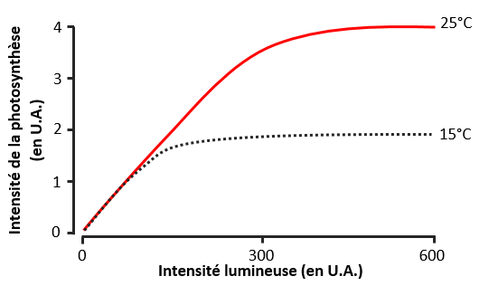

D’après http://www.afblum.be/bioafb/chloropl/chloropl.htm

Document 2 : spectre d’action de la lumière et spectre d’absorption des pigments chlorophylliens

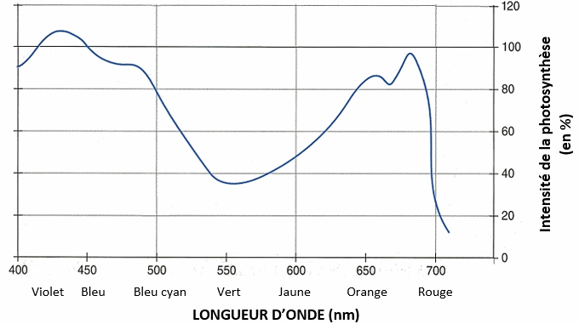

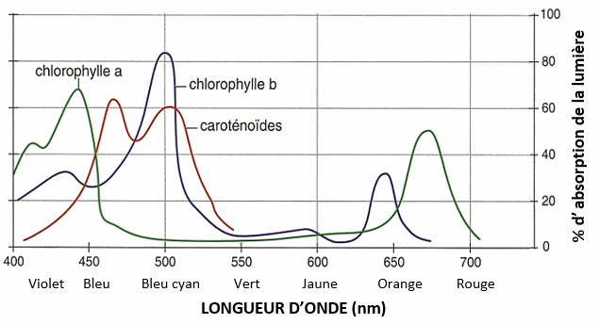

Document 3 : variation de l’assimilation du CO₂ en fonction de la température chez le pois
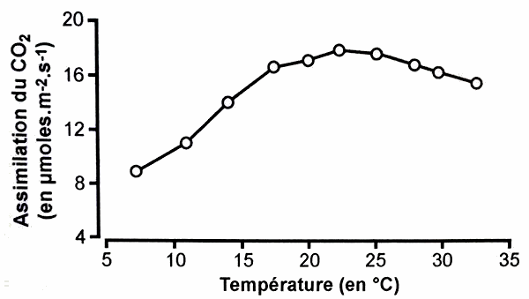

D’après http://www.ese.u-psud.fr
Le gazon réagit de la même façon que le pois

Document 4 : conditions d’assimilation du CO₂ au niveau des chloroplastes

Document 4.a : influence de la température sur l’assimilation du CO₂

EXPERIENCE | RESULTATS IMMEDIATS
On soumet des plants d’avoine à une baisse de température et on effectue des  mesures de la teneur en molécules constituant le cycle de Calvin. | – augmentation du taux de F1,6BP  – augmentation du rapports TP/RuBP  – grande diminution du rapport APG/TP

D’après http://www.jboseret.eu/biologie/index.php/metabolisme/photosynthese

Document 4.b : L’incorporation du CO₂ dans les molécules organiques au cours du cycle de Calvin
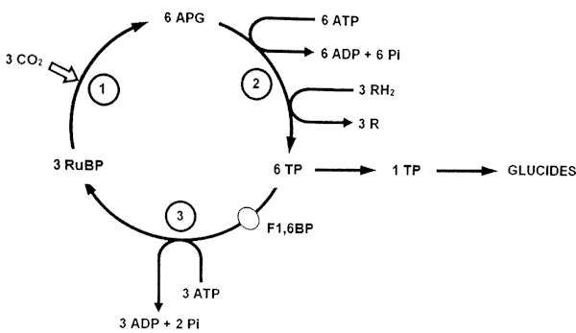
Certaines étapes du cycle de Calvin sont catalysées par des enzymes sensibles à la température.
Les glucides produits par le cycle de Calvin participent à la croissance de la plante.

Légende des molécules du cycle de Calvin :
APG : acide 3-phosphoglycérique
TP : triose phosphate
RuBP : Ribulose 1, 5- diphosphate
F1,6P : fructose 1, 6- disphosphate
RH₂ : transporteur réduit

